Управление образования муниципального образования
«Мухоршибирский район»

Муниципальное бюджетное общеобразовательное учреждение
«Мухоршибирская средняя общеобразовательная школа № 2»

Республиканский конкурс методических разработок заданий по формированию функциональной грамотности школьников среди педагогов общеобразовательных организаций «Шестигранник успеха»

Задание по формированию читательской грамоты

Возраст /класс: 5 класс

Автор:
Осипова Людмила Григорьевна,
учитель русского языка и литературы

2023 г.

ВАРИАНТ ДИАГНОСТИЧЕСКОЙ РАБОТЫ
ДЛЯ 5 КЛАССА ПО ЧИТАТЕЛЬСКОЙ ГРАМОТНОСТИ
ИНСТРУКЦИЯ для УЧАЩИХСЯ
Вам предстоит выполнить работу, оценивающую то, насколько внимательно и вдумчиво вы умеете читать разные тексты. В работе две части, на выполнение всей работы даётся 40 минут.
Нужно будет прочитать несколько текстов и выполнить задания к ним. В некоторых заданиях нужно выбрать один или несколько ответов из предложенных, отметив их «√». В других требуется записать краткий ответ ввиде числа или нескольких слов. Есть задания, где нужно дать развернутый ответ. Выполняя работу, вы можете постоянно обращаться к текстам, перечитывать их. Если вы не знаете, как выполнить задание, пропустите его и переходите к следующему. Если останется время, попробуйте выполнить пропущенные задания. Если вы ошиблись и хотите исправить свой ответ, то зачеркните его и запишите нужный ответ.
Желаем успеха!

Прочитайте текст № 1 и текст № 2, выполните задания к ним
ТЕКСТ № 1
СВЯЗЬ ПРОШЛОГО И НАСТОЯЩЕГО БУРЯТИИ
Мальчики Даниил и Семён, гуляя по своему родному городу, увидели афишу музея истории города Улан-Удэ.
ВНИМАНИЕ! ВНИМАНИЕ!
Объявляется детский фотоконкурс «Я и музей». Мероприятие проводится в преддверии открытия обновлённого здания музея истории города Улан-Удэ. Участникам предлагается отправить свои фотографии, сделанные в музее истории Улан-Удэ. Все присланные фотографии разместят на странице сообщества музея в социальной сети «ВКонтакте». Владелец снимка, который наберёт больше всего лайков за эту неделю, получит два билета в музей после открытия. Работы принимаются до 15 ноября включительно.

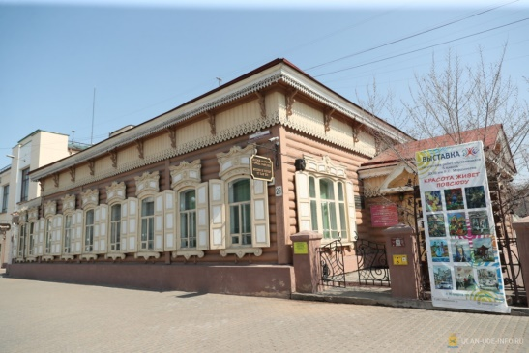
АФИША НА МАРТ

1-15 МАРТА
2023 год

Мальчики отправились в музей, чтобы выбрать зону для фотографий, но оказалось, что в понедельник музей не работает. Тогда Семён предложил ознакомиться с внутренним пространством музея на официальном сайте данного учреждения. https://uumuseum.ru/
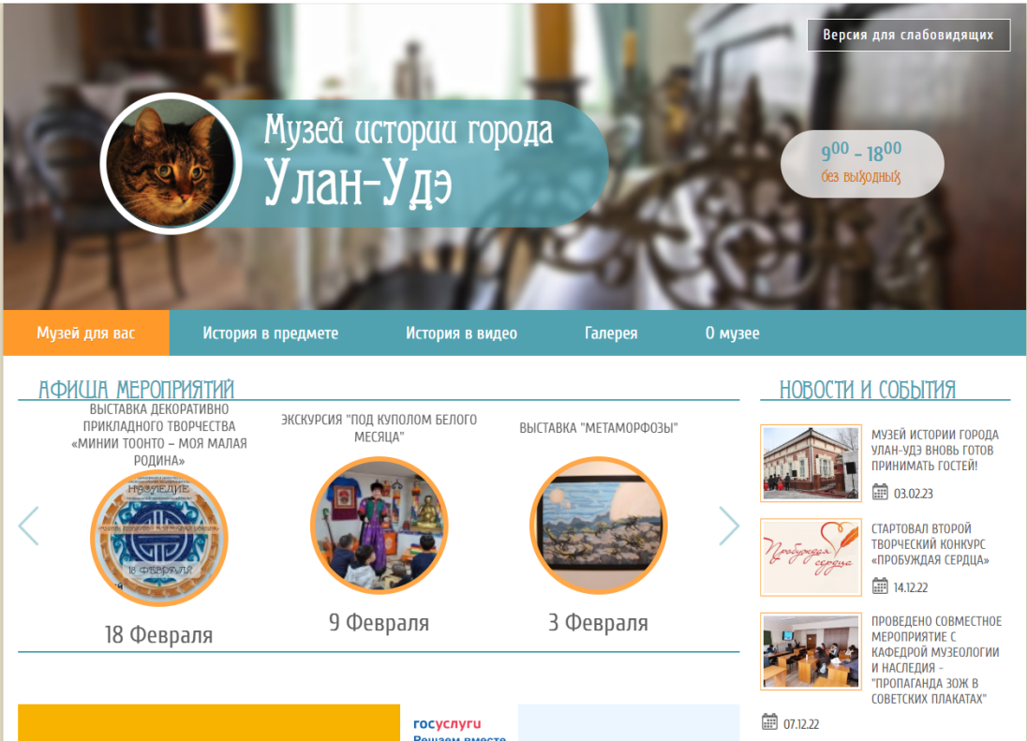

Фотографий с экскурсий и с мероприятий оказалось так много, что мальчики растерялись. Каждому из них нравились практически все экспозиции. Что же выбрать, чтобы фотография на конкурс получилась самой – самой, а главное, чтобы получить два заветных билета?
Подумав, ребята решили узнать мнение людей, которые посетили музей и видели настоящие экспонаты и прочитали вот такой комментарий: «Спасибо за столь увлекательную экскурсию. Было интересно узнать об истории города Улан-Удэ. Особенно меня поразили такая экспозиция как «Семейный быт и архитектура Верхнеудинска» и «Музейный чердачок», где представлены предметы ностальгии XX столетия. Да и не менее интересна история создания данного музея. Я как будто совершила путешествие во времени»…».
Конечно, сейчас посетить музей мы не можем, - решили Семён и Даниил, а вот узнать историю создания можно даже в выходной день прямо на сайте. Открыв рубрику «О музее. История» друзья прочитали статью «История музея».
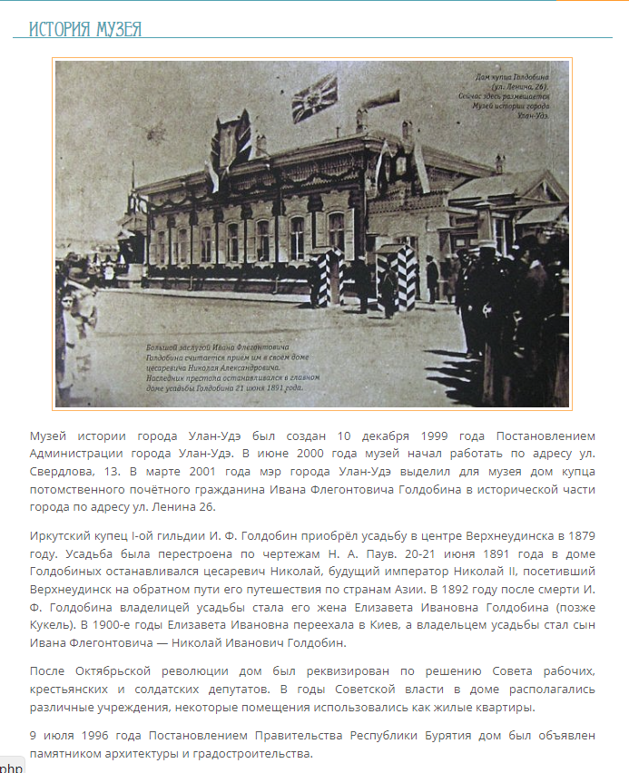

- Это и в самом деле, словно путешествие во времени, столько событий и испытаний
Из жилого дома купца Голдобина, которому 130 лет, сделали настоящий музей. По сути, и сам дом является архитектурным памятником. «Вот она связь прошлого и настоящего», - сказал Семён. Мальчики решили сходить в музей на экспозицию «Семейный быт и архитектура Верхнеудинска» и «Музейный чердачок», сделать фотографии и отправить на конкурс.

Выполните задания.

_________________________________________________________________________

1. Ты прочитал текст «История музея». С какой целью автор написал этот
текст. Выбери ответ:
А. Рассказать о купце Иване Флегонтовиче Голдобине.
Б. Рассказать о том, как создавался музей города Улан- Удэ.
В. Сообщить о режиме работы музея.
Г. Привлечь внимание к проблемам краеведческого музея
_________________________________________________________________________

2. В какой части города находится музей?
А. На окраине
Б. В центре
В. В исторической
Г. На улице Свердлова
_________________________________________________________________________

3. В каком году дом купца I - гильдии И. Ф. Голдобина объявлен памятником архитектуры и градостроительства?
А. 1699 г.
Б. 1698 г.
В. 1896 г.
Г. 1996 г.
_________________________________________________________________________

4. Найди в тексте информацию, по какой причине будущий император Николай II остановился в доме Голдобиных. Выпиши.
_________________________________________________________________________________________________________________________________________________________________________________________________________________________________________________________________________________________________________________________________________________________________________________________________
_________________________________________________________________________

5. Перечисли владельцев усадьбы в центре Верхнеудинска.
__________________________________________________________________________________________________________________________________________________________________________________________________________________________________________________________________________________________________________________________________________________________________________________________________________________________________________________________________________

6. В какой день недели ты не сможешь посетить музей. Отметь в календаре

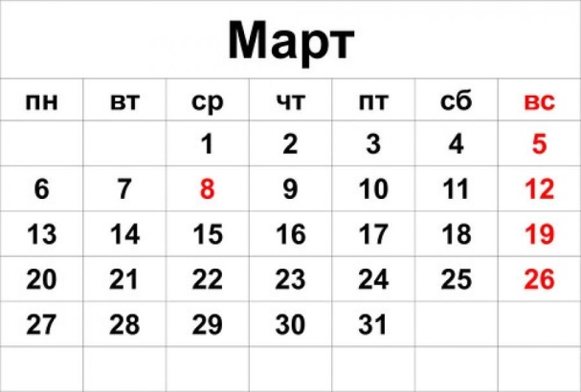

_________________________________________________________________________
7. Найди на карте и подчеркни, где раньше находился музей города и где находится сейчас.
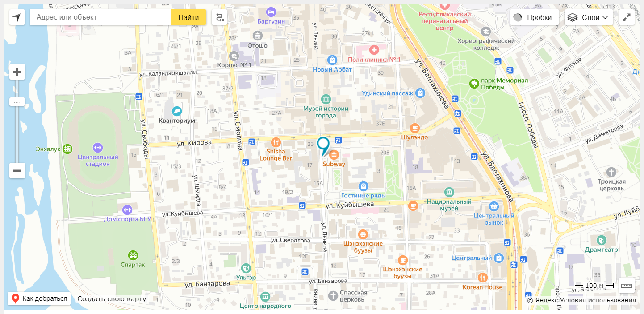
_________________________________________________________________________
8. Определи и запиши основную мысль текста.
______________________________________________________________________________________________________________________________________________________________________________________________________________________________________________________________________________________________________________________________________________________________________________________________________________________________________________________________________________
_________________________________________________________________________

ХАРАКТЕРИСТИКИ ЗАДАНИЙ И СИСТЕМА ОЦЕНИВАНИЯ
ДИАГНОСТИЧЕСКОЙ РАБОТЫ ДЛЯ УЧАЩИХСЯ 4 КЛАССОВ
ЧИТАТЕЛЬСКАЯ ГРАМОТНОСТЬ
Задание 1. «СВЯЗЬ ПРОШЛОГО И НАСТОЯЩЕГО БУРЯТИИ». 1 из 8.
Характеристики задания:
● Содержательная область оценки: 4. Чтение для получения образования
4.1 Человек и культура
● Компетентностная область оценки: находить и извлекать информацию
● Контекст: образовательный
● Тип текста: составной (афиша, отзыв, иллюстрации)
● Уровень сложности задания: средний
● Формат ответа: задание с выбором ответа
● Объект оценки: находить и извлекать одну единицу информации, расположенную в одном фрагменте текста

Система оценивания
1 балл | Выбран ответ Б.
0 баллов | Выбран любой другой ответ, или вместе с верным выбран и неверный  ответ.  Ответ отсутствует.

Задание 1. «СВЯЗЬ ПРОШЛОГО И НАСТОЯЩЕГО БУРЯТИИ». 2 из 8.
Характеристики задания:
● Содержательная область оценки: 4. Чтение для получения образования
4.1 Человек и культура
● Компетентностная область оценки: находить и извлекать информацию
● Контекст: образовательный
● Тип текста: составной (афиша, отзыв, иллюстрации)
● Уровень сложности задания: средний
● Формат ответа: задание с выбором ответа
● Объект оценки: находить и извлекать одну единицу информации, расположенную в одном фрагменте текста

Система оценивания
1 балл | Выбран ответ В.
0 баллов | Выбран любой другой ответ, или вместе с верным выбран и неверный  ответ.  Ответ отсутствует.

Задание 1. «СВЯЗЬ ПРОШЛОГО И НАСТОЯЩЕГО БУРЯТИИ». 3 из 8.
Характеристики задания:
● Содержательная область оценки: 4. Чтение для получения образования
4.1 Человек и культура
● Компетентностная область оценки: находить и извлекать информацию
● Контекст: образовательный
● Тип текста: составной (афиша, отзыв, иллюстрации)
● Уровень сложности задания: средний
● Формат ответа: задание с выбором ответа
● Объект оценки: находить и извлекать одну единицу информации, расположенную в одном фрагменте текста

Система оценивания
1 балл | Выбран ответ Г.
0 баллов | Выбран любой другой ответ, или вместе с верным выбран и неверный  ответ.  Ответ отсутствует.

Задание 1. «СВЯЗЬ ПРОШЛОГО И НАСТОЯЩЕГО БУРЯТИИ». 4 из 8.
Характеристики задания:
● Содержательная область оценки: 4. Чтение для получения образования
4.1 Человек и культура
● Компетентностная область оценки: находить и извлекать информацию
● Контекст: образовательный
● Тип текста: составной (афиша, отзыв, иллюстрации)
● Уровень сложности задания: средний
● Формат ответа: задание с выбором ответа
● Объект оценки: находить и извлекать одну единицу информации, расположенную в одном фрагменте текста

Система оценивания
1 балл | Верно найден и выписан фрагмент «на обратном пути его путешествия по странам Азии»
0 баллов | Выбран любой другой ответ, или вместе с верным выбран и неверный  ответ.  Ответ отсутствует.

Задание 1. «СВЯЗЬ ПРОШЛОГО И НАСТОЯЩЕГО БУРЯТИИ». 5 из 8.
Характеристики задания:
● Содержательная область оценки: 4. Чтение для получения образования
4.1 Человек и культура
● Компетентностная область оценки: находить и извлекать информацию
● Контекст: образовательный
● Тип текста: составной (афиша, отзыв, иллюстрации)
● Уровень сложности задания: средний
● Формат ответа: задание с выбором ответа
● Объект оценки: находить и извлекать одну единицу информации, расположенную в одном фрагменте текста

Система оценивания
1 балл | Верно найден и выписан фрагмент «Иван Флегонтович Годобин… Елизавета Ивановна Голдобина… Николай Иванович Голдобин»
0 баллов | Выбран любой другой ответ, или вместе с верным выбран и неверный  ответ.  Ответ отсутствует.

Задание 1. «СВЯЗЬ ПРОШЛОГО И НАСТОЯЩЕГО БУРЯТИИ». 6 из 8.
Характеристики задания:
● Содержательная область оценки: 4. Чтение для получения образования
4.1 Человек и культура
● Компетентностная область оценки: находить и извлекать информацию
● Контекст: образовательный
● Тип текста: составной (афиша, отзыв, иллюстрации)
● Уровень сложности задания: средний
● Формат ответа: задание с выбором ответа
● Объект оценки: соотносить визуальное изображение с вербальным текстом
Система оценивания
1 балл | Указан правильный ответ «понедельник»
0 баллов | Выбран любой другой ответ, или вместе с верным выбран и неверный  ответ.  Ответ отсутствует.

Задание 1. «СВЯЗЬ ПРОШЛОГО И НАСТОЯЩЕГО БУРЯТИИ». 7 из 8.
Характеристики задания:
● Содержательная область оценки: 4. Чтение для получения образования
4.1 Человек и культура
● Компетентностная область оценки: находить и извлекать информацию
● Контекст: образовательный
● Тип текста: составной (афиша, отзыв, иллюстрации)
● Уровень сложности задания: высокий
● Формат ответа: задание с выбором ответа
● Объект оценки: соотносить визуальное изображение с вербальным текстом
Система оценивания
2 балла | Отмечена улица Свердлова и значок с названием «Музей истории города».
1 баллов | Отмечена либо улица Свердлова, либо значок с названием «Музей истории города».
0 баллов | Ни одна из указанных улиц, приведенных в тексте, не указана.  Ответ отсутствует.

Задание 1. «СВЯЗЬ ПРОШЛОГО И НАСТОЯЩЕГО БУРЯТИИ». 8 из 8.
Характеристики задания:
● Содержательная область оценки: 4. Чтение для получения образования
4.1 Человек и культура
● Компетентностная область оценки: находить и извлекать информацию
● Контекст: образовательный
● Тип текста: составной (афиша, отзыв, иллюстрации)
● Уровень сложности задания: высокий
● Формат ответа: задание с развёрнутым ответом
● Объект оценки: устанавливать скрытые связи между событиями или утверждениями
Система оценивания
2 балла | Возможные ответы: «показать хронологию (историю) выбора здания под музей истории города Улан-Удэ », «донести информацию об истории становлении музея истории города Улан-Удэ». Или иная формулировка, близкая к данным.
0 баллов | Выбран любой другой ответ, или ответ отсутствует.

Список использованной литературы.
1. Валгина Н. С. Теория текста. М.: Логос, 2003. 280 с. (Учебник XXI века.)
2. Ковалева Г. С., Красновский Э. А. Новый взгляд на грамотность. По результатам международного исследования PISA–2000. М.: Логос, 2004. Часть I.
Грамотность чтения. Часть 2. Новые требования к содержанию и методике
обучения в российской школе [Электронный ресурс]. URL:
https://rus.1septru/artide.php?ro=200501401.
3. Цукерман Г. А., Ковалева Г. С., Кузнецова М. И. Становление читательской
грамотности, или Новые похождения Тяни-Толкая // Вопросы образования.
2015. № 1. С. 284–300.

